Report程序界面指导设计指南

|  |  |  |  |
| --- | --- | --- | --- |
| 修改历史： | | | |
| 版本 | 日期 | 修改内容 | 修订人 |
| 1 | 2014.11.5 | 首次编辑 | Nina |
| 2 | 2014.11.10 | 将主界面显示的高级查询部分改为在弹出窗口中来完成。 | Nina |
| 2.1 | 2014.11.12 | 在主界面中添加高级查询条件的显示文本框 | Nina |

1. 概述

本文档主要介绍测试结果查询报表的界面组成及其操作流程，通过该界面可将存储于数据库中的光模块测试结果按照条件进行读取，并以报表的形式完成数据信息的显示与导出，同时具有高级查询的功能。

1. 界面介绍

首先，对测试结果查询报表的主界面（如图1所示）进行介绍，界面主要由模块机种选择区、筛选条件选择区、高级查询区以及报表控件区组成，具体如图2所示。

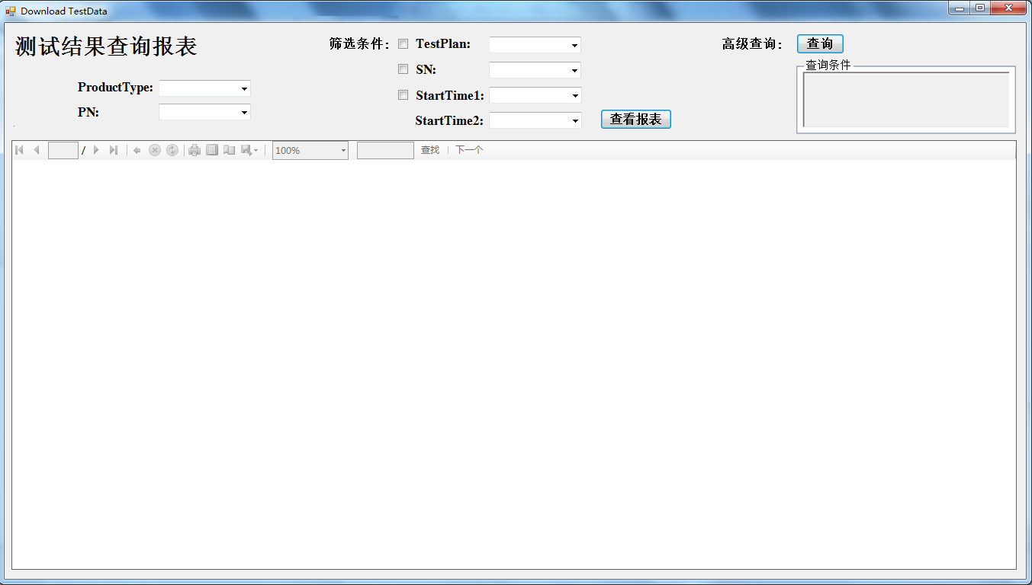图1

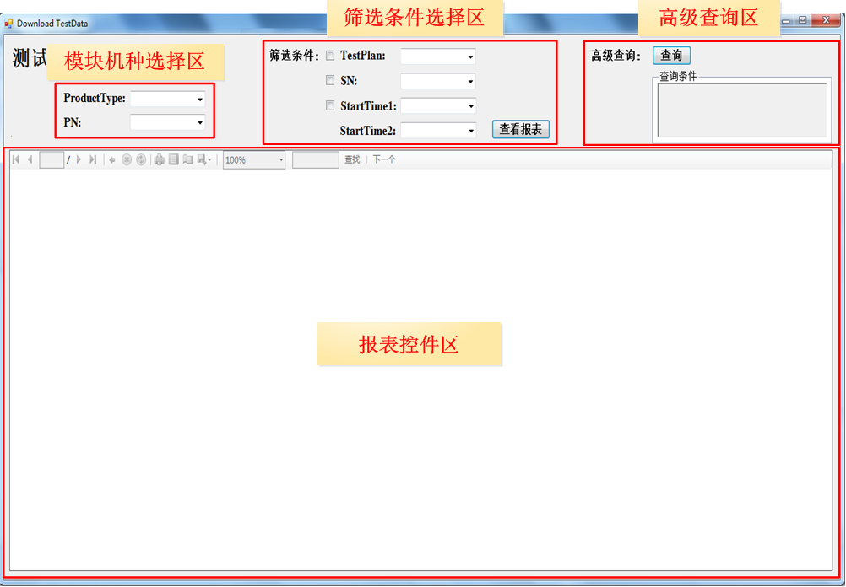

图2

下面详细说明界面每个组成部分的含义与功能：

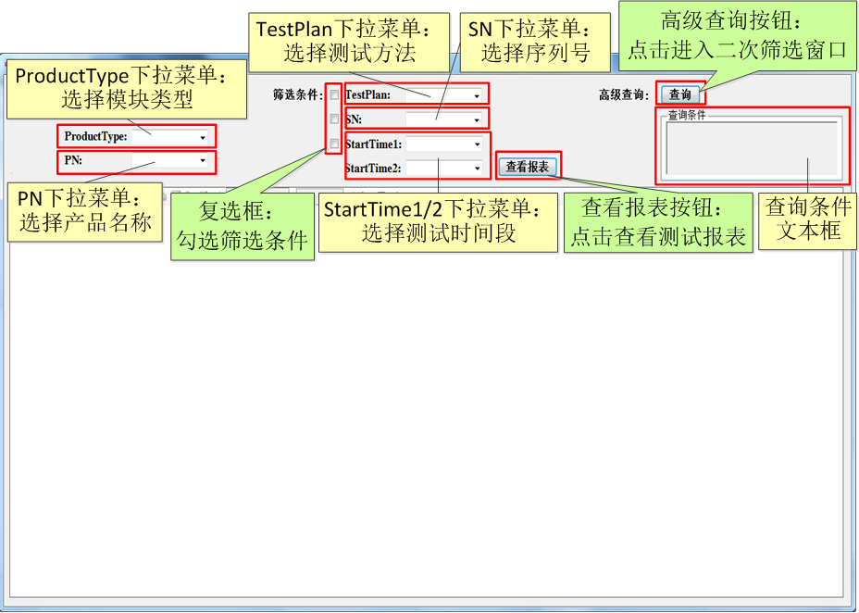

图3

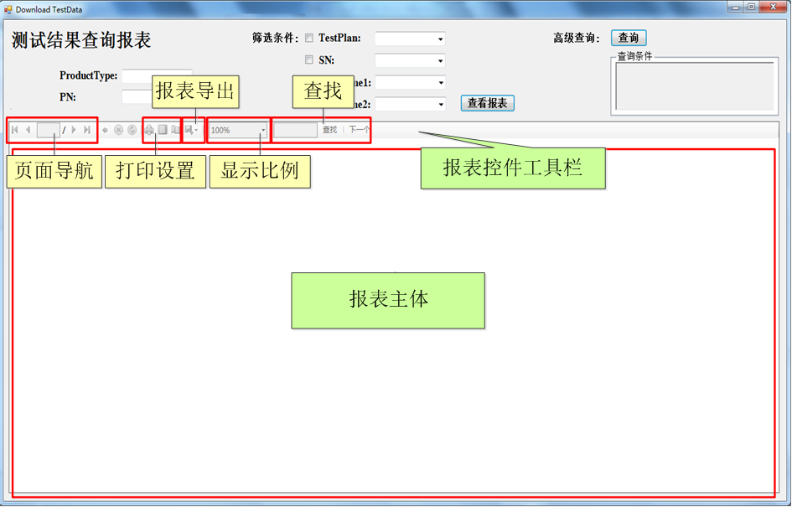

图4

1. 操作流程

下面对测试报表查询及导出过程的每一操作步骤进行详细介绍。

* 1. Step1：选择机种信息。

需要选择的机种信息包括测试模块的产品类型（ProductType）和产品名称（PN），可在对应的下拉菜单中进行选择。

若在没有选取ProductType的情况下试图选择PN，则PN的下拉菜单为空，无法选取信息，如图5所示。因此，应先选取ProductType信息，再选取PN信息，分别如图6、图7所示。

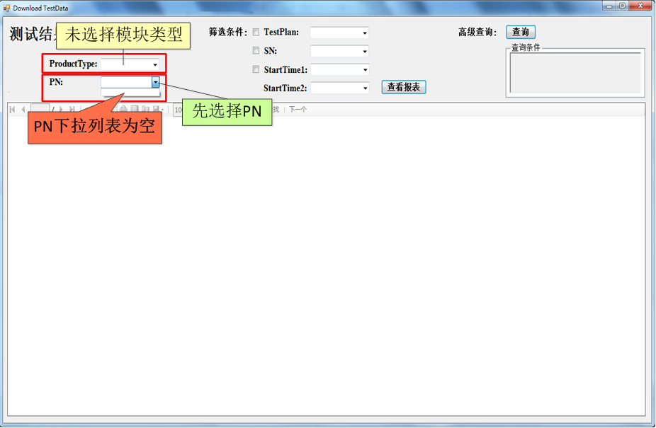

图5

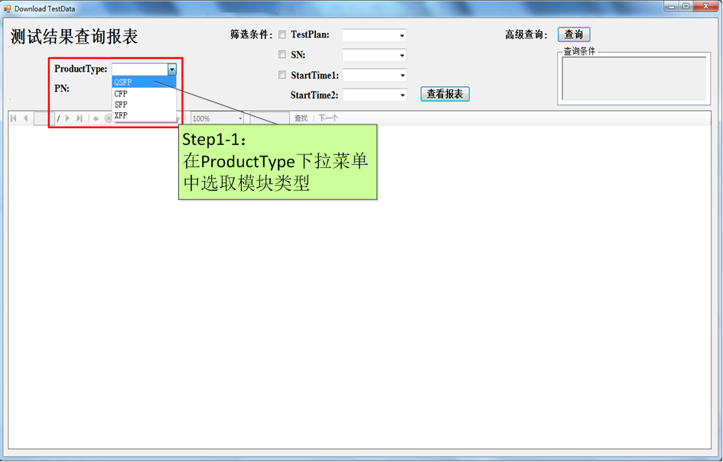

图6

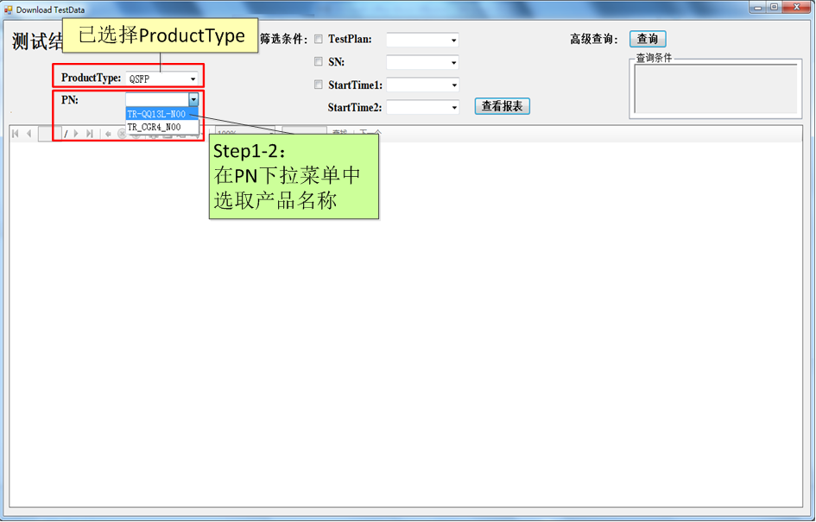

图7

当选取完ProductType和PN信息后，TestPlan、SN、StartTime1/2下拉菜单的列表中分别列出该ProductType和PN对应的所有测试方法、所有完成测试模块的序列号以及所有的测试时间点，如图8所示，以供后续步骤进行选择。

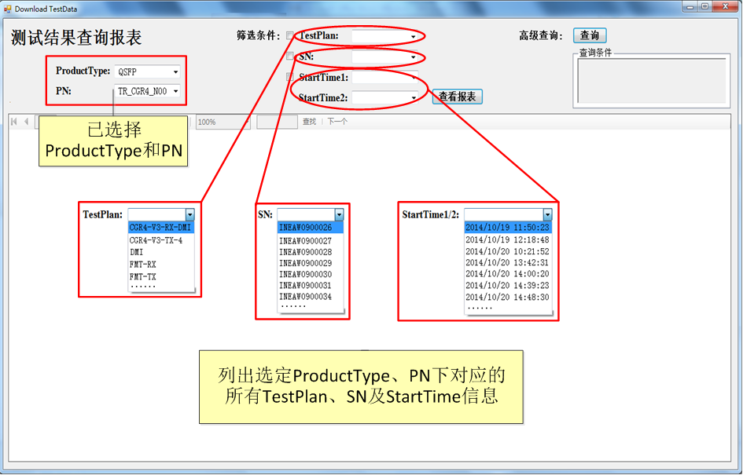

图8

当出现选取完ProductType和PN后还需要修改的情况时，若需重新选取ProductType，则会清空PN、TestPlan、SN和StartTime1/2；若需重新选取PN，则会清空TestPlan、SN和StartTime1/2，以进行列表信息更新。

* 1. Step2：选择筛选条件。

可根据测试方法（TestPlan）、模块序列号（SN）和测试时间（StartTime1、StartTime2）作为约束条件进行测试数据的筛选。

操作方法如图9所示，首先勾选三个复选框进行筛选条件的选择，可选择一个也可同时选择多个，然后在选中条件的下拉菜单中选取筛选信息。

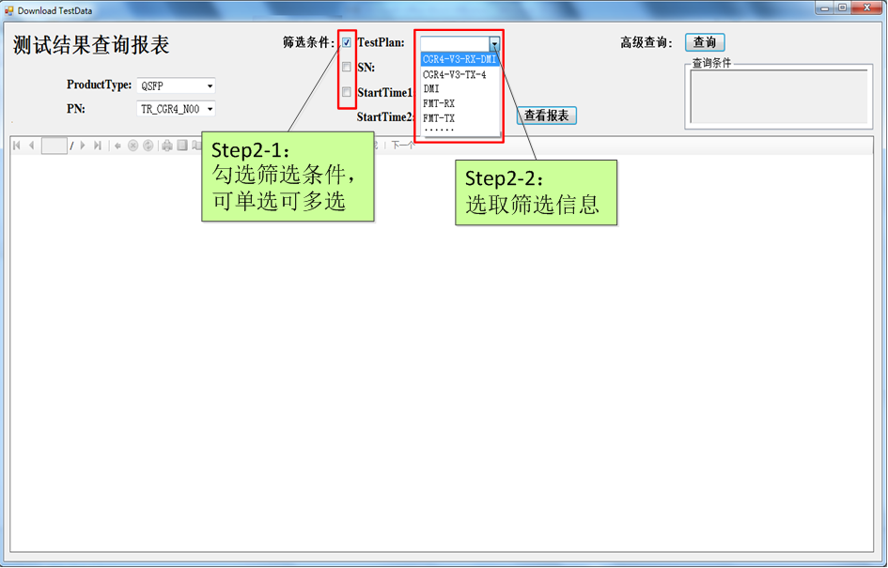

图9

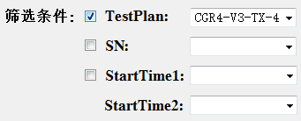 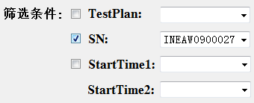

图10 图11

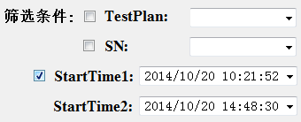 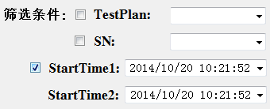

图12 图13

若只勾选TestPlan，以选定的具体TestPlan名作为筛选条件，如图10所示，将得到的数据为同一TestPlan下不同SN号的模块所对应的测试结果；若只勾选SN，以选定的具体SN号作为筛选条件，如图11所示，将得到的数据为该SN号对应模块采用不同TestPlan所得到的测试结果；若只勾选StartTime，以选定的两个不同时间点作为筛选条件，如图12所示，将得到的数据为测试起始时间在这两个时间点内进行测试的所有测试结果；若勾选StartTime，以选定的两个相同时间点作为筛选条件，如图13所示，将得到的数据为该时间点开始测试所得到的测试结果。

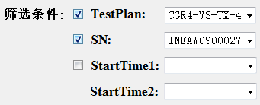

图14

若想得到某一TestPlan下某一SN号对应模块的测试结果，则可同时勾选TestPlan和SN作为筛选条件，如图14所示。同理，根据需要可对三个筛选条件进行任意结合，以实现组合查询的功能。

* 1. Step3：查看报表。

点击查看报表按钮，即可根据所选条件在数据库中对记录的所有测试结果进行筛选读取，并以报表的形式显示于界面中。

如果没有勾选筛选条件或者未选取具体筛选信息，点击查看报表按钮后均会弹出对话框，提示“请至少勾选一个筛选条件，并选取相关筛选信息”，如图15所示。

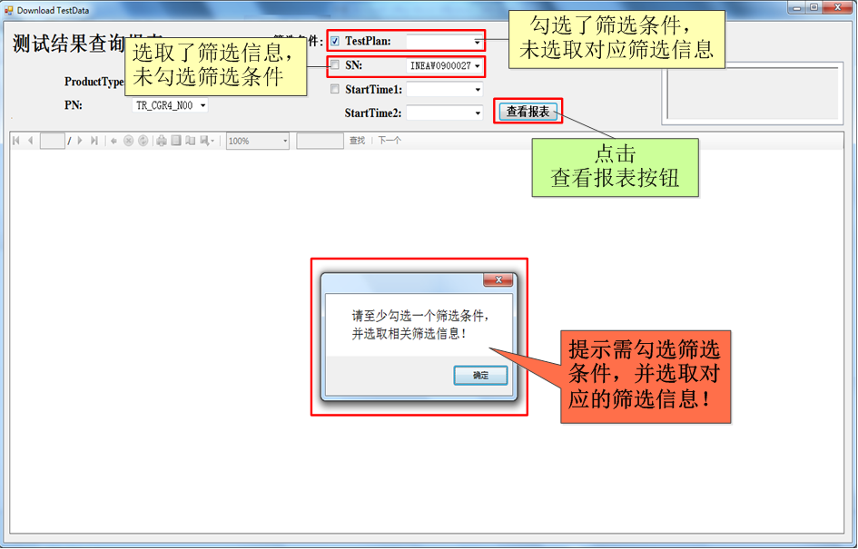

图15

当勾选了筛选条件，并在选中条件的下拉菜单中选取了筛选信息之后，点击查看报表按钮，即可查看按要求筛选出的测试结果，图16为一个筛选条件下得到的报表数据，图17为组合筛选条件下得到的报表数据。

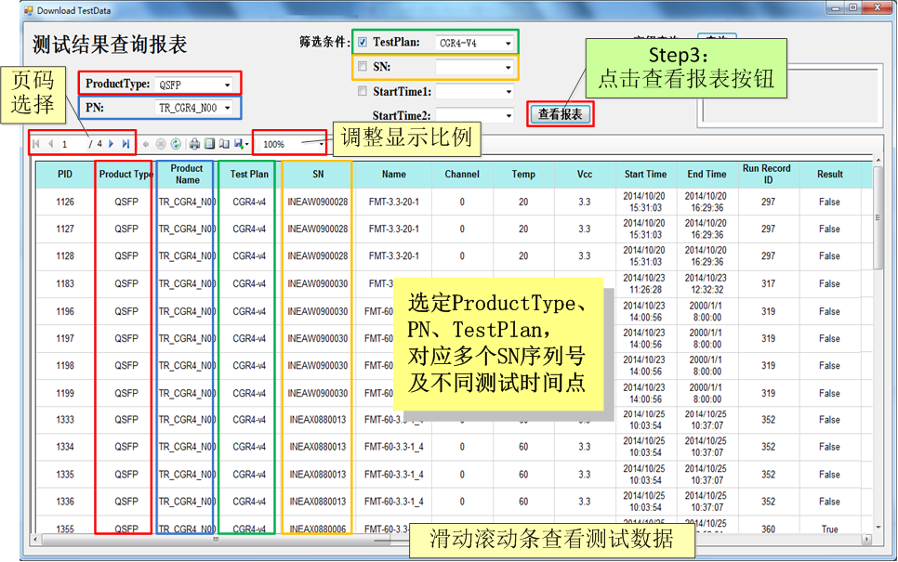图16

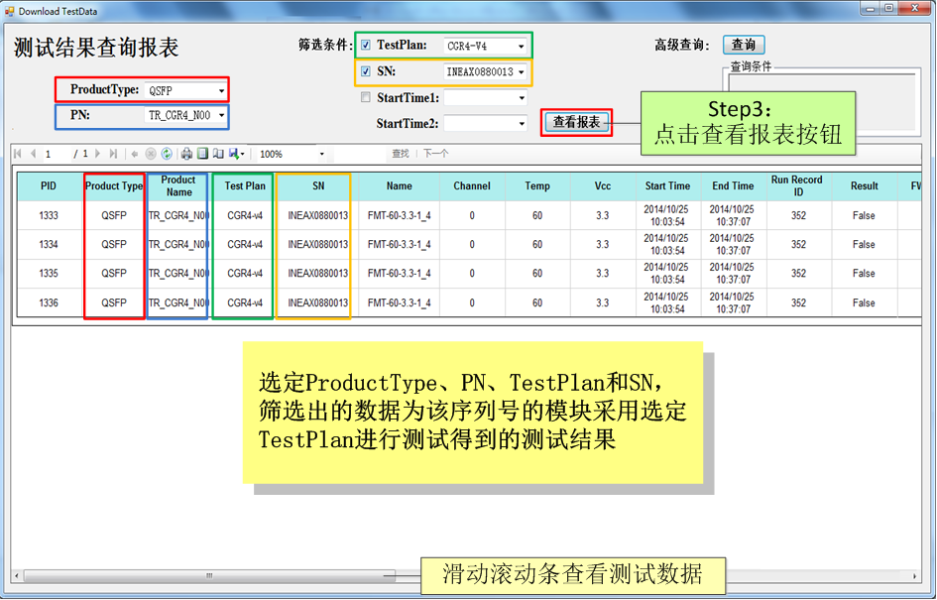

图17

* 1. Step4：二次筛选。（可选功能）

经过3.3小节所述的操作步骤后，所有满足筛选条件的测试数据都显示在了报表窗口中，若想从中再选取一些感兴趣的测试项来看，则需要通过高级查询功能来实现，即对报表中的所有数据进行二次筛选操作。

如图18所示，点击高级查询按钮会进入二次筛选查询界面，界面如图19所示。

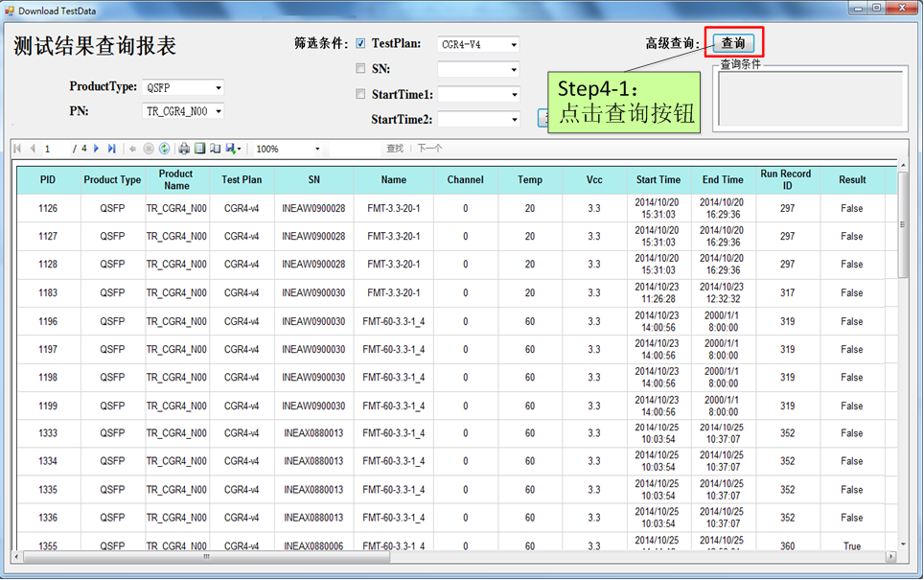

图18

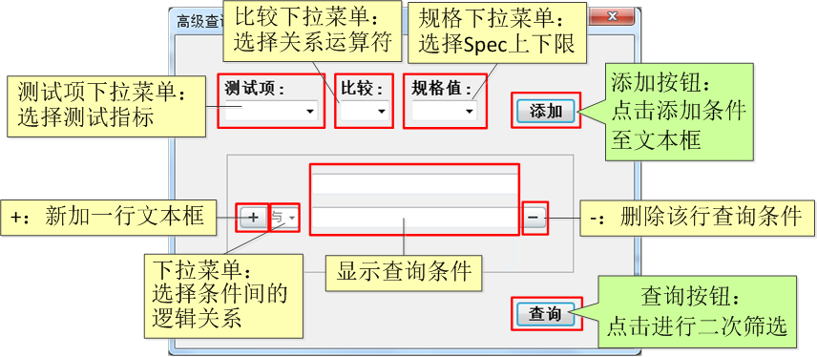

图19

首先在测试项、比较、规格值三个下拉菜单中选取相应的信息，如图20所示。

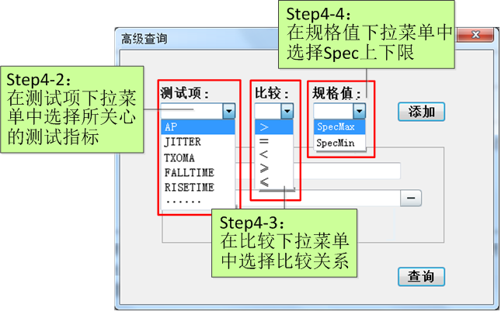

图20

选择完毕后，点击添加按钮将所选的三个条件进行组合，显示于文本框中；若只选择一个条件进行二次筛选，则可点击查询按钮查看报表，如图21所示。

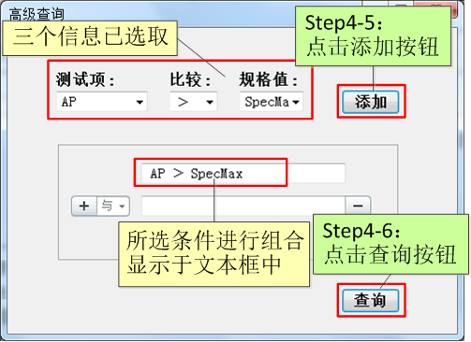

图21

得到的结果如图22所示，可以看出所有满足条件的测试结果被筛选出来。

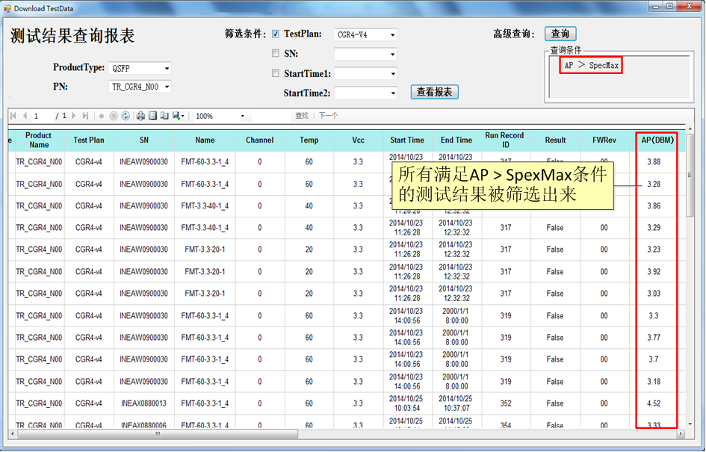

图22

若需选择多个查询条件进行二次筛选，则从图21中的Step4-6起重复图20中的Step4-2 ~ Step4-4进行第二个筛选组合的选择，点击添加按钮将其显示于下一文本框中，之后在逻辑下拉菜单中选择两个条件间的逻辑关系，如图23所示。

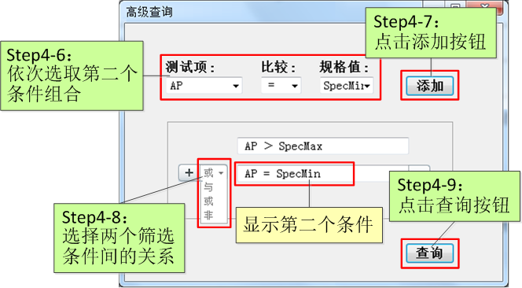

图23

选好两个条件后，点击查询按钮，得到的结果如图24所示。

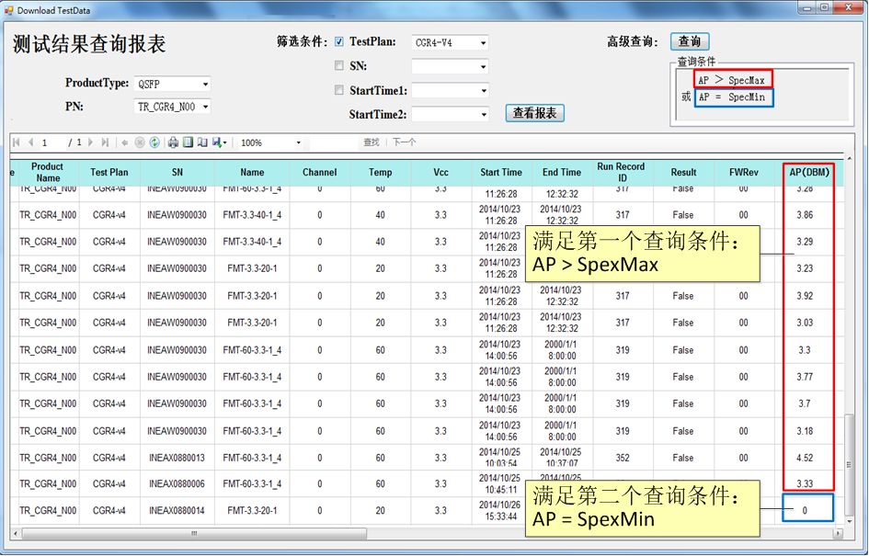

图24

若想继续选择查询条件，则图23中的Step4-9需点击＋号按钮，新添一行文本框，然后重复图23中的Step4-6 ~ Step4-8的操作，具体步骤如图25所示。

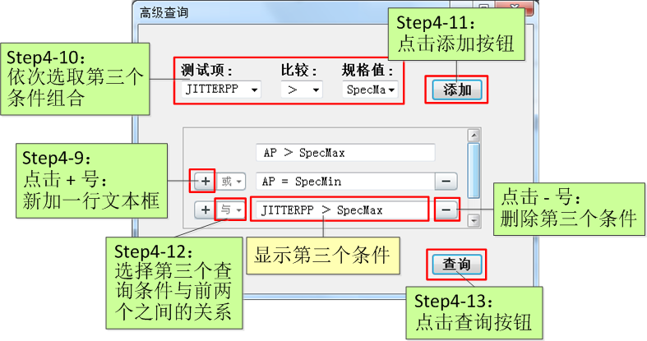

图25

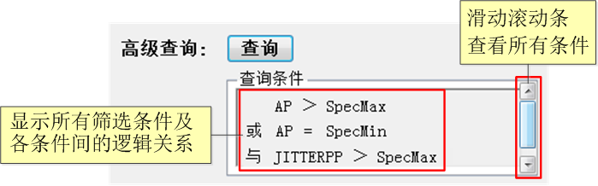

图26

点击查询按钮返回主界面，高级查询条件的文本框如图26所示，可滑动滚动条查询所有条件。同理，根据需要可点击＋号添加多个查询条件进行二次筛选，以实现高级查询的功能。同时，还可点击－号以删除对应行的查询条件。

* 1. Step5：报表导出。

点击报表控件工具条中的报表导出图标，即可完成报表窗体中所显示的测试结果的导出操作，如图27所示。

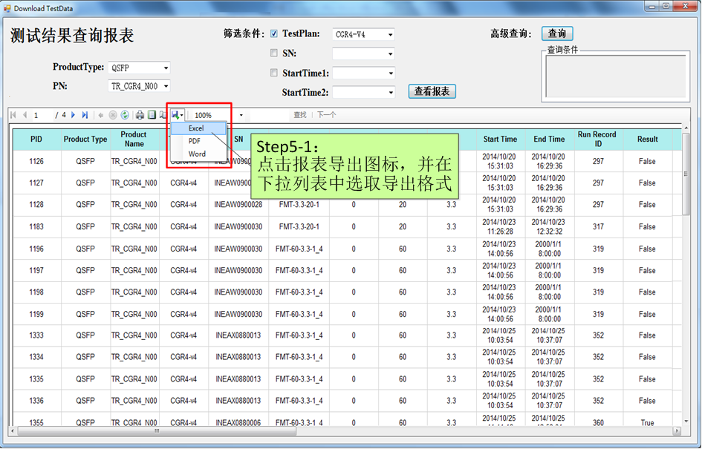

图27

有三种导出格式可供选择，当选定一个导出格式之后，会弹出窗口如图28所示。在该窗口中完成待导出报表的文件名及存放路径的设置；点击保存按钮，即可将测试结果以选定的格式存放于指定地址。

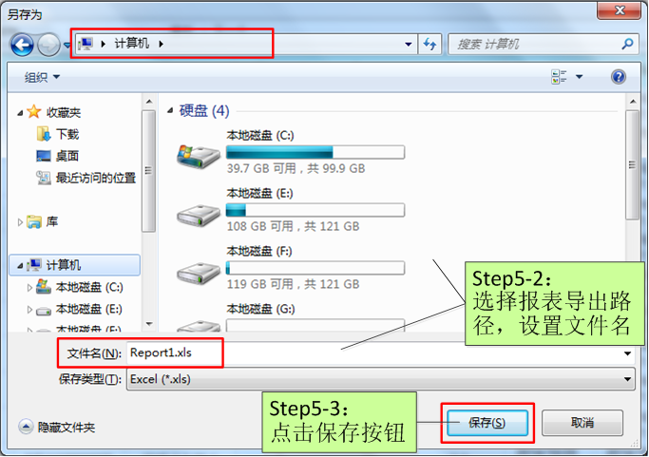

图28

经以上步骤，即完了测试结果的查询及报表导出过程。